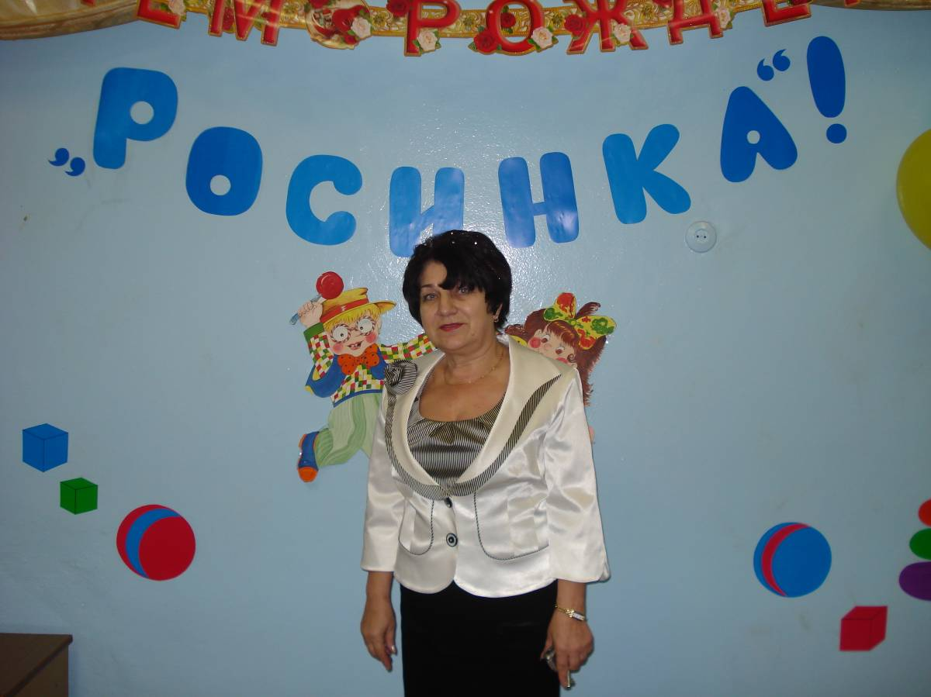

Семья всегда будет основой общества
Оноре де Бальзак
Семья – это общество в миниатюре, от
целостности которого зависит
безопасность всего большого
человеческого общества
Феликс Адлер
Творческое название проекта:

Семейный клуб

Перед разработкой проекта были выявлены противоречия, которые обусловили выбор темы проекта:
- между необходимостью совершенствования системы взаимосвязи ДОУ и семьи и поиском новых форм взаимодействия;
- между необходимостью формирования педагогической компетентности у родителей и недостаточным количеством технологических решений по реализации данной проблемы.

Аннотация проекта
Для воспитания полноценной личности необходимо способствовать социализации ребенка в его первых социумах – семье и группе детского сада, которые могут способствовать его социально-психологической адаптации к дальнейшей жизни в обществе и успешному взаимодействию с окружающим миром.
Дошкольное образовательное учреждение – организационно системный механизм с четкими подходами к решению задач воспитательно-образовательного процесса, модель взрослого мира, в котором предстоит жить ребенку. Интеграция ребенка в группе сверстников (социум) происходит путем распределения и соблюдения определенных правил. Получая навыки нравственного воспитания, ребенок становится носителем общественного сознания, а значит, полноценной личностью.
Семейный клуб – это перспективная форма работы с родителями, учитывающая актуальные потребности семей и способствующая формированию активной жизненной позиции участников процесса, укреплению института семьи, передаче опыта в воспитании детей.

Тип проекта: практико-ориентированный, долгосрочный, открытый, коллективный
Участники проекта: педагоги ДОУ, воспитанники и их родители
Условия реализации проекта: заинтересованность детей и родителей, регулярность и систематичность работы клуба
Направления деятельности:
1. Просветительское (представление информации для повышения психолого-педагогической культуры родителей);
2. Практически-действенное (повышение заинтересованности родителей в выполнении общего дела, проявлении творческих способностей, полноценном эмоциональном общении).
В соответствии с педагогическими принципами (целенаправленность, вариативность форм и методов, сотрудничество, комплексность) представилось возможным выдвижение гипотезы проекта:
Если правильно организовать взаимодействие семьи и детского сада, формировать педагогическую компетентность родителей в вопросах воспитания детей, то можно добиться повышения эффективности воспитательно-образовательного процесса.
В связи с выдвинутой гипотезой определилась цель проекта:
Привлечь родителей к активному взаимодействию с ДОУ.
Для решения поставленной цели необходимо решение следующих задач:
- Создавать положительную эмоциональную среду общения между детьми, родителями и педагогами
- Активизировать и обогащать педагогические знания и умения родителей.
- Повышать правовую культуру родителей для формирования сознательного отношения к воспитанию детей.
- Повышать психолого-педагогическую культуру родителей.
- Развивать креативные способности детей и родителей в совместной деятельности.
- Обобщать опыт семейного воспитания.
- Способствовать установлению преемственных связей с выпускниками ДОУ и их родителями.
Проект реализуется в три этапа.
Подготовительный этап предусматривает следующие виды деятельности:
- разработка Положения о клубе ;
- семинар-практикум для педагогов ДОУ « Искусство сотрудничества с семьёй»;
- опрос-диагностика родителей на предмет социального заказа;
- составление перспективного плана мероприятий, подготовка к проведению мероприятий ;
- обсуждение общих вопросов, связанных с организацией работы семейного клуба.
В ходе основного этапа реализации проекта (с октября по май) в ДОУ проводятся различные мероприятия с привлечением родителей. Необходимо отметить, что тематика заседаний клуба варьируется в зависимости от социального запроса родителей.
План работы Клуба.
дата | Тематика | Содержание | Участники
октябрь | Заседание Клуба  «Давайте знакомиться» | 1. Принятие Положения о Клубе.  2. Обсуждение перспективного плана.  3. Тренинг. | Зав. д/с  Ст. воспитатель  Социальный педагог  Педагог-психолог  родители
ноябрь | Заседание Клуба  «Учимся правильно говорить» | Семинар-практикум  с учителем-логопедом | Зав. д/с  Социальный педагог  Ст. воспитатель  Учитель-логопед  родители
декабрь | Заседание Клуба  «Герб семьи»  (Филиал Клуба) | Рассматривание и изучение гербов России, Смоленска. Выставка-конкурс гербов семей. | Зав. д/с  Ст. воспитатель  Социальный педагог  Воспитатели  родители
январь | Заседание Клуба  «Готовимся к школе» | Встреча с учителем  Практикум  «Семья на пороге школьной жизни» | Зав. д/с  Ст. воспитатель  Социальный педагог  родители
февраль | Заседание Клуба  «Волшебные превращения»  Изостудия | Занятие-консультация  Развитие творческого воображения | Зав. д/с  Ст. воспитатель  Социальный педагог  Преподаватель  по изо  родители
март | Мастер-класс  «Игралочка» | Практикум по изготовлению игрушек из солёного теста, поделок из природного материала.  Проведение игр с детьми дошкольного возраста в домашних условиях (из опыта семейного воспитания). | Зав. д/с  Ст. воспитатель  Социальный педагог  Воспитатели  Родители  дети
май | Спортивный досуг  «Папа, мама, я – спортивная семья» | Соревнования между двумя командами (дети-родители)  Награждение участников | Зав. д/с  Ст. воспитатель  Социальный педагог  Воспитатели  Родители  Инстр. по физо

В мае подводятся итоги работы, определяются перспективы для дальнейшей работы. Это заключительный этап реализации проекта.

Работа семейного клуба в детском саду способствовала:
- Созданию положительной эмоциональной среды общения между детьми, родителями и педагогами
- Активизации и обогащению педагогических знаний и умений родителей
- Повышению психолого-педагогической и правовой культуры родителей
- Развитию креативных способностей детей и родителей в совместной деятельности
- Обобщению опыта семейного воспитания
- Установлению преемственных связей с выпускниками ДОУ и их родителями.
Итак, организация взаимодействия ДОУ и семьи в форме семейного клуба представляет собой интересную модель работы по привлечению родителей к активному участию в воспитательно-образовательном процессе и способствует укреплению связи между дошкольным учреждением и семьями воспитанников. В результате неформального общения детей и взрослых создана не только внутрисемейная, но и межсемейная дружеская атмосфера, что послужило раскрытию творческих способностей детей и взрослых.

